Муниципальное автономное дошкольное образовательное учреждение
«Детский сад № 373 комбинированного вида «Скворушка»
Дзержинского района города Новосибирска
630089, г. Новосибирск, ул. Лежена, 21

Номинация: «Педагогический проект по экологическому воспитанию дошкольников»

Праздник «Весёлый зоопарк»

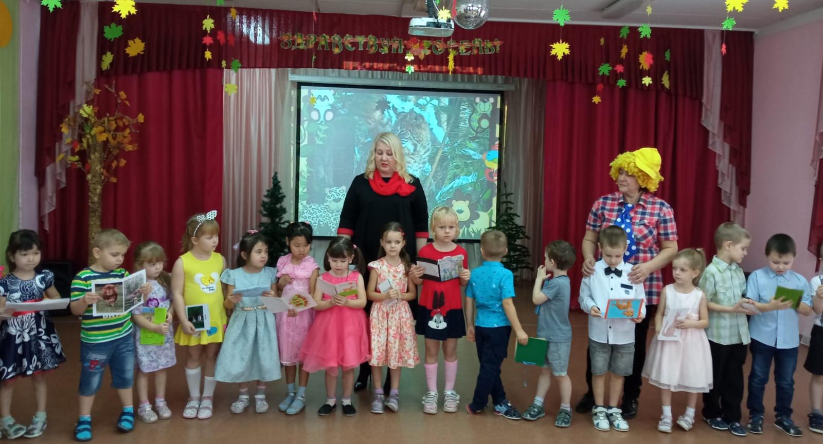

Трудолюбова Оксана Викторовна, воспитатель,
Акимова Лариса Анатольевна, воспитатель,
Баширова Ольга Александровна, музыкальный руководитель,
Шиловская Татьяна Анатольевна, учитель логопед,
Казанцева Анна Викторовна, старший воспитатель,
Волченко Яна Сергеевна, заведующая

Новосибирск 2022
Номинация: «Педагогический проект по экологическому воспитанию дошкольников»
Праздник «Весёлый зоопарк»

Трудолюбова Оксана Викторовна, 19.05.1972,
Акимова Лариса Анатольевна, 22.07.1972,
Баширова Ольга Александровна, 03.12.1965,
Шиловская Татьяна Анатольевна, 20.07.1973 г.,
Казанцева Анна Викторовна,
e-mail: ds_373@edu54.ru, телефон 8 (383) 264-07-21, факс 264-07-22
муниципальное автономное дошкольное образовательное учреждение
«Детский сад № 373 комбинированного вида «Скворушка»
Дзержинского района города Новосибирска
630089, г. Новосибирск, ул. Лежена, 21

Праздник «Весёлый зоопарк»

Номинация «Педагогический проект
по экологическому воспитанию дошкольников»
На сегодняшний день в педагогической среде и частности в дошкольной много внимания уделяется педагогическому проектированию. Главная задача образования сегодня – это развитие личности, способной к анализу существующей ситуации, самостоятельно принимающей решения в постоянно меняющихся условиях, а дошкольное образование – это первое звено в системе непрерывного образования. Именно поэтому обновились и обновляются нормативные документы, регламентирующие воспитательно-образовательный процесс в детском саду.
Используя в своей работе педагогическое проектирование, а в работе с дошкольниками методику работы с детьми по организации проектной деятельности (технологию проектного обучения), воспитатель реализует личностно-ориентированный, развивающий подходы к обучению и воспитанию.
Проектная деятельность способствует развитию детской познавательной инициативы в условиях детского сада и семьи.
Педагогический проект – это система планируемых педагогом и реализуемых в совместной деятельности педагогов, детей и родителей действий, необходимых условий и средств, для достижения определенных целей.
Проект представляется в электронном виде. Объем представляемого проекта не должен превышать 35 страниц, шрифт – Times New Roman, размер 14. Таблицы не должны выходить за рамки текста. Нумерация страниц – вверху, по центру. Текстовый редактор – Word. Параметры страниц – поля: верхнее – 2 см, нижнее – 2 см, левое – 2 см, правое – 2 см. Объем представляемого материала в электронном виде не более 30Мгб.
Титульный лист должен содержать название проекта, имя, отчество, фамилию автора (полностью), место работы, должность, телефон, электронная почта.
Иллюстративный материал (графики, таблицы, фотографии и т.д.) должны нести конкретную информацию и иметь пояснение. Автор вправе предоставлять жюри любую дополнительную информацию о проведенной работе (фотоальбом, гербарий, коллекция и др.). Проект может быть дополнен различными исследованиями.
Критерии оценки работ:
1. актуальность, новизна, оригинальность;
2. практическая значимость;
3. эффективность, результативность;
4. взаимосвязь и целостность структуры конкурсной работы, логичность и ясность изложения;
5. эстетическое оформление.
Оценка по каждому критерию: до 10 баллов
Максимальное количество: 50 баллов

Презентация педагогического проекта «Зоопарк» проходила на нескольких мероприятиях. Семейные творческие работы «Книжки-малышки «Зимующие птицы» дети представили на фольклорном празднике «Загадки осени. Синичкин день». На отчётном празднике «Весёлый зоопарк» воспитанники старшей группы № 16 «Земляничка» и воспитатели: Акимова Лариса Анатольевна и Трудолюбова Оксана Викторовна совершили виртуальное путешествие в Новосибирский зоопарк имени Р.А. Шило и представили семейные творческие книжки-малышки «Мое любимое животное» о животных зоопарка.
Праздник организован творческим коллективом педагогов: Башировой Ольгой Александровной – музыкальным руководителем, Шиловской Татьяной Анатольевной – учителем-логопедом, Казанцевой Анной Викторовной – старшим воспитателем.

Информационно-коммуникационные технологии использовались при подготовке праздника «Весёлый зоопарк»: подготовлена презентация «Весёлый зоопарк», видео «У жирафа пятна, пятнышки», «Зверобика», подготовлена игра «Узнай животных по голосу».

Воспитатели старшей группы №16 «Земляничка» представили педагогический проект «Зоопарк» на педагогическом совете ДОУ

И представили макет «Зоопарк».
маке
Использовались ресурсы Интернет для знакомства родителей с песней «Защитники природы».
Экологическая театр «Волшебная полянка» общая песня
"ЗАЩИТНИКИ ПРИРОДЫ" - песня - текст - скачать
"ЗАЩИТНИКИ ПРИРОДЫ" - песня - слушать
После завершения мероприятия созданы условия для просмотра детьми и родителями, участниками экологического театра. Информация о мероприятии опубликована на «Музыкальной страничке».
На сайте группы № 16 «Земляничка» опубликована страница «Весёлый зоопарк»

Видео мероприятия опубликованы на youtube.com

Материалы о празднике опубликованы в электронном издании

Приложение 1
Праздник «Веселый зоопарк»
Цель: формировать у детей представление о животных, живущих в зоопарке, обогащать и развивать двигательный опыт детей.
Задачи:
- создать атмосферу праздника, доставить детям радость и удовольствие.
- развивать воображение и творчество детей;
- воспитывать внимание, творческую активность.
Ход праздника.
Слайд 1
Ведущая: Здравствуйте ребята! Сегодня мы с вами отправимся в путешествие, а в какое вы отгадаете сами.

Загадка про зоопарк
Это очень странный сад,
Звери в клетках там сидят,
Его парком называют,
Люди в парке отдыхают.
Там укрытия, вольеры,
За забором ходят звери.
Как мы этот парк зовем
И смотреть зверей идем?
Ответ: Зоопарк
Слайд 2
Ведущая: Правильно это зоопарк. А расскажет нам о Новосибирском зоопарке Городовичок.
Слайд 3
Городовичок: Здравствуйте ребята. Новосибирский зоопарк имени Ростислава Александровича Шило - один и– крупнейших зоопарков России. Вот здание зоопарка.
Слайд 4
Первое, что мы делаем, мы покупаем билет.
Слайд 5- 6
Показав билетик контролеру и ступив на землю Новосибирского зоопарка, сразу же попадаешь из города в прекрасный бор, наполненный зеленью и цветами.

Слайд 7 - 8
Практически во всех уголках парка находятся указатели и вывески, с подсказками, куда можно направиться. Каждый может сначала посмотреть на карте и после пойти в заинтересовавшее место. Можете и просто идти, куда глаза глядят, ведь в каждой части этого парка вы найдете много интересных животных и полезной информации.
Слайд 9
В зоопарке находятся огромные динозавры, которые поселились практически сразу на входе в парк.
Слайд 10
Здесь же, на входе, располагается фонтан. У него всегда прохладно даже в самую большую жару. Вокруг фонтана множество красивых цветов и приятных кафешек.
Слайд 11
Белые медведи Кай и Герда – несравненные жемчужины Новосибирского зоопарка. Как они играют с канистрами и покрышками от колес! Как радостно плещутся в воде! Как резвятся на солнышке! Сколько эмоций вызывают у детей и взрослых! Вокруг кусочка Антарктиды, где живут эти животные, всегда полным-полно народа. Оторваться от шоу, которое устраивают мишки, практически невозможно.
Слайд 12
Если у вольера с белыми медведями весело и шумно, то на озере Новосибирского зоопарка спокойно и тихо. Посередине озера находится беседка, в которой можно посидеть и полюбоваться озером. На воде можно увидеть много водоплавающих птиц в естественных условиях.
Слайд 13
Сейчас в Новосибирском зоопарке находятся более 10000 особей, более 500 видов животных. Более 160 видов занесено в Красную книгу.
В Новосибирском зоопарке можно увидеть роскошных львов, белых тигров, персидских и кавказских леопардов.
Слайд 14
Особо хочется отметить, что в зоопарке живет большое количество белок. Они настолько привыкли к людям, что берут орешки прямо с рук и дают себя погладить, что вызывает восторг и радость у детей.
Слайды 15, 16, 17
В зоопарке много развлекательных аттракционов.
Слайд 18
Одно из любимых детских развлечений – катание на лошадях. Покататься можно как верхом, так и в карете.
Слайд 19
Мы посетили очень малую часть зоопарка, не увидели многих животных. Но я предлагаю вам обязательно посетить зоопарк с родителями.
А это правила поведения в зоопарке.
1. «Нельзя подходить близко к клеткам и совать руки»;
2. «Нельзя корчить рожицы животным»;
3. «В зоопарке нельзя шуметь»;
4. «Нельзя фотографировать животных, используя вспышку»;
5. «Не сорить в зоопарке»
6. «Нельзя кормить животных своим кормом».

Ведущая: Знаешь, Городовичок, а дети тоже много знают о животных. Они подготовили книжки–малышки о животных зоопарка.
Слайды с по
Рассказы детей.
Слайд 40
Городовичок: Молодцы! А сейчас я приглашаю вас на разминку.
Стулья.
Слайд 41-50
Ведущая: Дети, а вы слышали голоса животных? А сможете узнать?
Слайд 51-52-53
Городовичок: «Зверобика».
Стулья.
Слайд 54

Городовичок: Экологическая сказка.
Слайд 55
Ведущая: Экологическая песня.
Слайд 56
Конец!!!
Слайд 57
Фото на память

Приложение
Приложение 1

Песня «Защитники природы»

1.
Так решили наши дети,
За природу мы в ответе!
И готовы обещать
Мы природу защищать.
Очень будем мы стараться
На газонах не валяться
И не будем рвать цветы
И ломать в саду кусты.
НА-НА-НА, НА-НА, НА-НА.

Припев:
Все вокруг живое - лучик и травинка,
Все вокруг живое - лес и ручеёк.
Даже этот камень даже паутинка.
Даже та тучка - утра новичок.

Приложение 2
Фоторепортаж

Приложение 3

Приложение 4
Выставка «Книжки – малышки»

Приложение 5

Праздник «Весёлый зоопарк»
19 ноября 2021 года в МАДОУ д/с № 373 «Скворушка» Дзержинского района города Новосибирска состоялся праздник «Весёлый зоопарк». Его подготовили и провели воспитатели Акимова Лариса Анатольевна и Трудолюбова Оксана Викторовна для воспитанников старшей группы № 16 «Земляничка». Праздник участники посвятили Новосибирскому зоопарку им Р.А. Шило.
В гости к ребятам пришел Городовичок. Он рассказал о создателе одного из крупнейших зоопарков России Ростиславе Александровиче Шило. Дети узнали, что ступив на землю Новосибирского зоопарка сразу же попадаешь из города в прекрасный бор, наполненный зеленью и цветами. Во всех уголках парка находятся указатели и вывески, с подсказками, куда можно направиться. Каждый может сначала посмотреть на карте и после пойти в заинтересовавшее его место. Можно найти и увидеть много интересных животных и полезной информации. Посмотрели некоторые любимые для посетителей уголки зоопарка. Дети повторили с Городовичком правила поведения в зоопарке.
Самым ярким событием праздника стали презентации семейных творческих работ воспитанников. Совместно с родителями ребята подготовили уникальные книжки-малышки про разных животных, живущих в зоопарке. А на празднике ребята представили для своих друзей книжку-малышку и стихотворение. При чтении стихотворения дети проявляли творческую активность.
Праздник получился познавательным, интересным и весёлым. Дети вместе с ведущей и Городовичком развивали и обогащали двигательный опыт в играх: «У жирафа пятна» и «Зверобика». Успешно отгадывали голоса животных в игре «Узнай животных по голосу» развивали воображение и творчество.
Еще одним событием на празднике стало представление творческой работы видео «Экологический театр «Волшебная полянка». Работа детского коллектива группы № 16 «Земляничка», представленная в этом году на региональном смотр-конкурсе «Экобэби 2021». После премьеры видео дети с удовольствием исполнили песню-гимн «Так решили наши дети. За природу мы в ответе…».
Творческая группа педагогов создавала атмосферу праздника. Весёлая музыка и яркая презентация доставили детям радость и удовольствие. Помощники праздника: Башарова Ольга Александровна – музыкальный руководитель, Шиловская Татьяна Анатольевна – учитель-логопед и Казанцева Анна Викторовна – старший воспитатель.
Материалы праздника: выставка книжек-малышек, презентация, конспект праздника, индивидуальные презентации детей, фото и видеоотчет праздника «Веселый зоопарк» в ближайшее время будет опубликован на сайте ДОУ.
Экологический театр - Волшебная полянка смотреть

Уважаемые сотрудники зоопарка! Приглашаем Вас к сотрудничеству с нашей старшей группой № 16 «Земляничка». Возможно ли, чтобы Вы подготовили и провели для нас какое-нибудь мероприятие, не входящее пока в Ваши планы? Это может быть: виртуальная экскурсия, видеописьмо, а мы со своей стороны при публикации отчета о мероприятиях по экологическому направлению будем поддерживать Ваши инициативы и конкурсы. Заранее спасибо!
С уважением, представитель творческой группы педагогов Шиловская Татьяна Анатольевна – учитель-логопед.

Приложение 6
Страница «Весёлый зоопарк» на сайте группы № 16 «Земляничка»

Приложение 7
Достижения проекта
Участие семейных творческих работ во Всероссийском конкурсе

